LA ESCULTURA
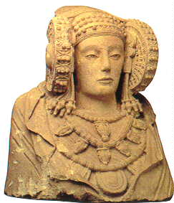
Además de su valor estético, las esculturas iberas nos presentan prácticamente la única fuente para aproximarnos al aspecto físico de sus gentes; ya que incineraban a sus muertos y no tenemos cadáveres para su estudio antropológico.
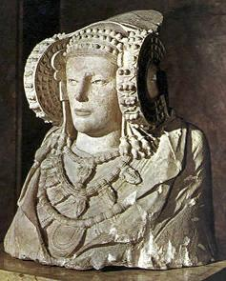
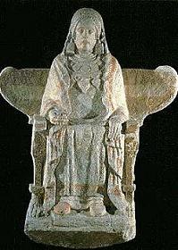
Es una escultura arcaica, las figuras en un principio son representadas frontalmente, siendo rígidas, simétricas y carentes de animación, pero eso sí, con una gran expresividad, no olvidemos que su arte y vida se vio influido por las colonias griegas , fenicias y púnicas. Posteriormente sus obras alcanzan una belleza y elaboración exquisitas.

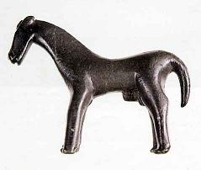
La mayoría de esculturas iberas datan del S V a.e.c hasta la romanización.

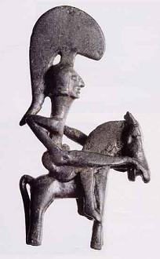
La escultura ibera se divide en dos facetas: Las estatuas de piedra de gran tamaño y las estatuillas que se ofrecían como exvotos en los santuarios. En el levante destacan las obras como la Dama de elche, el guerrero de Moixent.
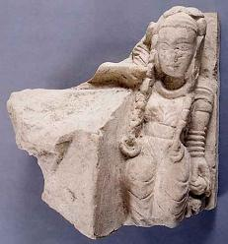
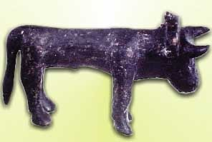
Los temas representados eran las figuras humanas y de animales, ya sean reales o fantásticos. Los materiales empleados eran la piedra, el bronce, la terracota y el hierro.

